Suchbeispiele
1. Sie suchen alle Veranstaltung Ihre Einrichtung.
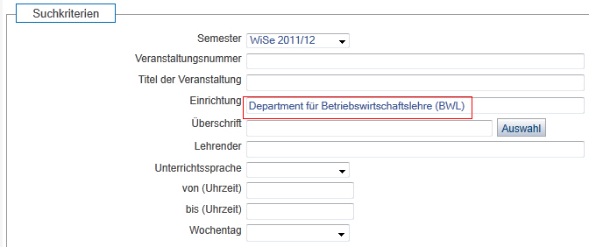
Suchergebnis: Ihr Suchergebnis enthält 148 Veranstaltungen, die ersten 20 werden Ihnen angezeigt. Unten können Sie sich durch Klick auf die entsprechenden Seitenzahlen die weiteren Veranstaltungen anzeigen lassen.
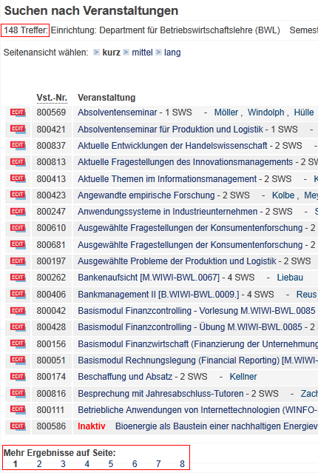
2. Sie suchen Veranstaltungen mit Nummern, die 80019 enthalten.
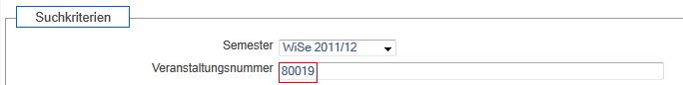
Suchergebnis:
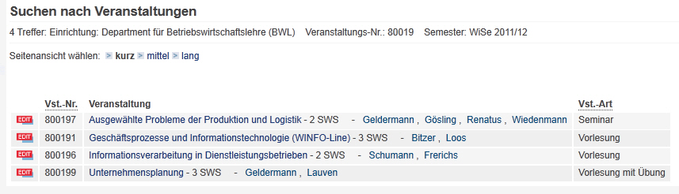
3. Sie suchen Veranstaltungen, deren Veranstaltungstitel „Market“ enthält.
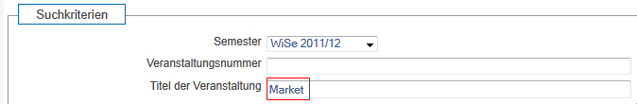
Suchergebnis:
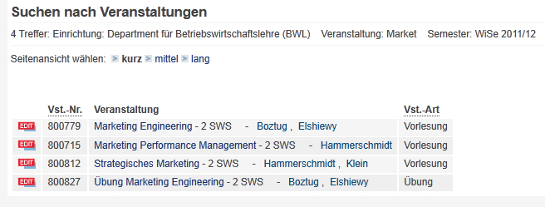
4. Sie suchen Veranstaltungen eines Lehrenden, dessen Namen „Geldermann“ enthält.
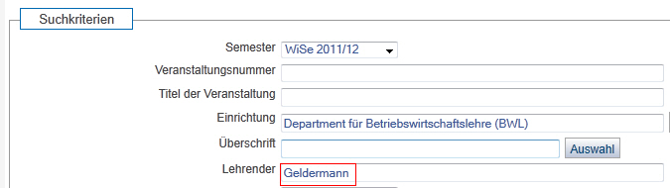
Suchergebnis:
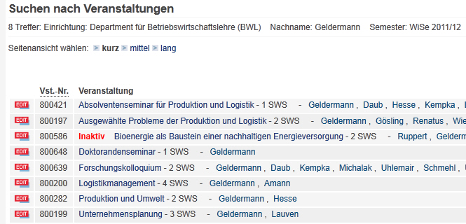
5. Sie suchen Veranstaltungen, die montags ab 16:00 Uhr stattfinden.
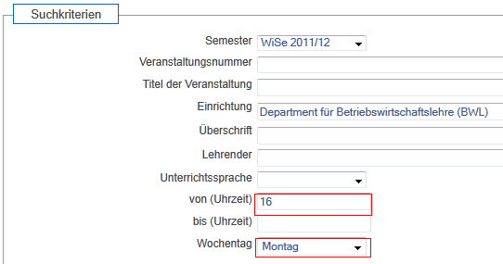
Suchergebnis:


